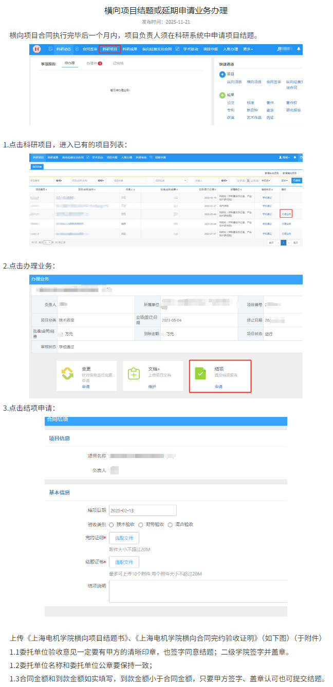

上传《上海电机学院横向项目结题书》、《上海电机学院横向合同完约验收证明》（如下图）（于附件）
1.1委托单位验收意见一定要有甲方的清晰印章，也签字同意结题；二级学院签字并盖章。
1.2委托单位名称和委托单位公章要保持一致；
1.3合同金额和到款金额如实填写，到款金额小于合同金额，只要甲方签字、盖章认可也可提交结题。

上海电机学院四技合同完约验收证明

项目编号
合同名称
项目负责人
合同起止期限 | 年月日至年月日
委托单位
合同金额 |  | 到款金额
完约情况
已根据合作协议要求完成研究内容。

课题负责人（签字）：年月日
委托单位验收意见

验收人（签字）：单位盖章年月日
所属部门意见

部门负责人（签字）：年月日

附：对方结题证明或项目鉴定书一份。
上海电机学院四技项目结题书
编号 |  | 项目负责人 |  | 承接部门
合同名称 |  |  |  | 起止年月
委托单位
合同总经费(万元) |  |  | 到校经费  (万元)
项目组成员
项目完成情况：请在括号内打钩（√）或说明具体情况
本人作为该项目负责人组织了课题组，按合同要求开展工作。现该课题已于年月日完成并正式申请结题。
1．已按计划如期完成（）
2．经对方同意延迟完成（）
3．经对方同意部分完成（）
课题的结题方式为：对方相关部门出具项目验收证明或鉴定。
4．已经通过验收（）
5．已经通过鉴定（）
课题负责人
年月日
项目承担部门的审核意见：

（公章）
年月日
上海电机学院审核意见：
（公章）
年月日
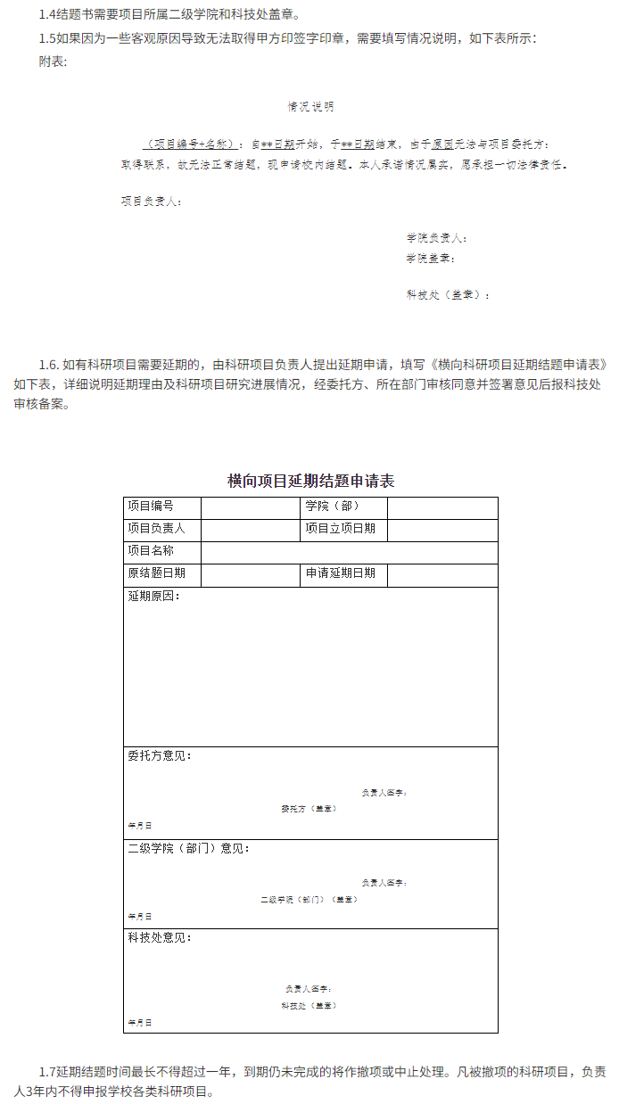

附件：横向项目结题或延期相关表格
上海电机学院四技合同完约验收证明
项目编号
合同名称
项目负责人
合同起止期限 | 年 月 日 至 年 月 日
委托单位
合同金额 |  | 到款金额
完约情况
已根据合作协议要求完成研究内容。

课题负责人（签字）： 年 月 日
委托单位验收意见

验收人（签字）： 单位盖章 年 月 日
所属部门意见

部门负责人（签字）： 年 月 日
上海电机学院四技项目结题书
编号 |  | 项目负责人 |  | 承接部门
合同名称 |  |  |  | 起止年月
委托单位
合同总经费(万元) |  |  | 到校经费  (万元)
项目组成员
项目完成情况：请在括号内打钩（√）或说明具体情况
本人作为该项目负责人组织了课题组，按合同要求开展工作。现该课题已于 年 月 日完成并正式申请结题。
1．已按计划如期完成 （ ）
2．经对方同意延迟完成 （ ）
3．经对方同意部分完成 （ ）
课题的结题方式为：对方相关部门出具项目验收证明或鉴定。
4．已经通过验收 （ ）
5．已经通过鉴定 （ ）
课题负责人
年 月 日
项目承担部门的审核意见：

（公章）
年 月 日
上海电机学院审核意见：

（公章）
年 月 日
情况说明

（项目编号+名称） ：自**日期开始，于**日期结束，由于 原因 无法与项目委托方：
取得联系，故无法正常结题，现申请校内结题。本人承诺情况属实，愿承担一切法律责任。

项目负责人：

学院负责人：
学院盖章：

科技处（盖章）：

横向项目延期结题申请表
项目编号 |  | 学院（部）
项目负责人 |  | 项目立项日期
项目名称
原结题日期 |  | 申请延期日期
延期原因：

委托方意见：
负责人签字：
委托方（盖章）
年 月 日
二级学院（部门）意见：

负责人签字：
二级学院（部门）（盖章）
年 月 日
科技处意见：

负责人签字：
科技处（盖章）
年 月 日

